**Sistem za praćenje inkubatora za piliće zasnovan na interent stvarima**

**Oblast tehnike na koju se pronalazak odnosi**

Pronalazak spada u oblast informacionih tehnologija u širem smislu, a preciznije u oblast kontrolnih sistema za merenje temperature.

**Tehni**č**ki problem**

Tehnički problem koji se rešava pronalaskom je kako konstrukcijski rešiti sistem koji omugućava da se prati temperatura i vlažnost vazduha u inkubatoru za piliće preko interneta sa udaljene lokacije.

**Stanje tehnike**

U patentnoj dokumentaciji postoji više objavljenih patentnih prijava i priznatih patenata koji se mogu smatrati relevantnim u odnosu na rešenje koje će biti ovde prikazano. Stanje tehnike čine sledeći dokumenti:

Patentni dokument pod nazivom “Incubators for poultry” (Inkubator za živinu) pod brojem US2564508A rešava problem tako što je u inkubator ugrađen senzor DHT22 koji šalje mikrokontroleru informacije o temperaturi i vlažnosti vazduha, čiji se parametri kasnije dobijaju na LCD ekranu. Međutim, nedostatak ovog pronalaska se ogleda u tome što ovaj sistem obezbeđuje da se samo na jednom mestu prate parametri za inkubator.

Patentni dokument pod nazivom “Egg incubator” (Inkubator za jaja) pod brojem US20160135434A1 rešava problem tako što je ugrađen senzor DHT22 koji šalje informacije mikrokontroleru o temperaturi i vlažnosti vazduha. Nedostatak ovog rešenja jeste što Senzor NTC ima veliku toleranciju na temperaturni opseg može da se desi da se jaja previše pregreju ili previše ohlade i postoji veliko kašnjenje u odzivu ovih parametara. Rešenje ponuđeno u ovoj patentnoj prijavi obezbeđuje manji opseg tolerancije koji će biti naveden u detaljnom opisu i informacije o temperaturi se prenose u realnom vremenu.

**Izlaganje suštine pronalaska**

Pronalazak predstavljen u ovoj patentnoj prijavi odnosi se na sistem koji obezbedjuje praćenja temperature i vlažnosti vazduha u inkubatoru preko interneta sa udaljene lokacije.

Ovaj pronalazak ima za novost to što se konfiguracija ovakvog sistema može koristiti tako što se sa udaljene lokacije mogu se pratiti parametri u inkubatoru u realnom vremenu sa bilo koje udaljene lokacije preko interneta.To praćenje omogućeno je na pametnom telefonu, tabletu ili računaru. Ukoliko imamo veći broj inkubatora na različitim lokacijama ovaj pronalazak obezbeđuje da svi ti inkubatori mogu da budu nadgledani sa svih tih lokacija na jednom mestu. Povezanost komponenti obezbeđuju da svako prosečan stručnjak iz ove oblasti može na vrlo jednostavan način da ih poveže i uključivanjem pusti u rad.

**Kratak opis slike nacrta**

Pronalazak je detaljno opisan na primeru izvođenja, prikazanom na nacrtu u kome:

Slika 1 – šematski prikaz uređaja za praćenje inkubatora pilića zasnovan na internet stvarima

**Detaljan opis pronalaska**

Sistem za praćenje inkubatora za piliće zasnovan na interent stvarima se sastoji od senzora 1 za merenje temperature i vlažnosti vazduha, senzora DHT22 1, prve žičane veze 2, arduino uređaja 3, druge žičane veze 4, LCD ekrana 5, treće žičane veze 6, grejača 7, četvrte žičane veze 8, modema 9, prve bežične veze 10, internet rutera 11, optičke veze 12, internet mreže 13, druge bežične veze 14, bazne stanice 15, treće bežične veze 16, pametnog uređaja 17.

Senzor temperature DHT22 1, prikuplja podatke i šalje ih prvom žičanom vezom 2, arduino uređaju 3, putem druge žičane veze 4, šalje se na LCD 5, koji je povezan trećom žičanom vezom 6, sa grejačem 7, koji te podatke četvrtom žičanom vezom 8, prosleđuje modemu 9, koji je povezan prvom bežičnom vezom 10, sa ruter uređajem 11, koji šalje podatke optičkim kablom 12, na internet mrežu 13, koja prikuplja i šalje podatke drugom bežičnom mrežom 14, na baznu stanicu 15, koja trećom bežičnom vezom 16, šalje podatke pametnom uređaju 17, gde prikazuje trenutnu i zadatu temperaturu i vlažnost vazduha.

**Na**č**in industrijske ili druge primene pronalaska**

Na osnovu detaljnog opisa ovog pronalaska, stručnjak iz predmetne oblasti može izvesti ovaj pronalazak bez dodatnog napora i bez dodatnih znanja, osim onih koje već poseduje. Opisani pronalazak, uređaj i postupak, mogu se primenjivati u industriji, kućnim uslovima, takođe i za profesionalnu upotrebu zbog opsirnog i detaljnog patenta.

Potpis podnosioca prijave

_________________________

**Patentni zahtev**

Sistem za praćenje inkubatora pilića zasnovan na internet stvarima, naznačen time, što se sastoji Senzora temperature DHT22 (1) povezan prvom žičanom vezom sa (2) Arduino uređajem (3) koji putem je druge žičane veze (4) povezan na LCD uređaj (5) koji je povezan trećom žičanom vezom (6) sa grejačem (7) a koji je četvrtom žičanom vezom (8) povezan na modem (9) koji je povezan prvom bežičnom vezom (10) sa ruter uređajem (11) a koji je povezan optičkim kablom (12) na internet mrežu (13) koja je povezana drugom bežičnom mrežom (14) na baznu stanicu (15) a koja trećom bežičnom vezom (16) povezana sa pametnim uređajem (17) gde prikazuje trenutnu i zadatu temperaturu i vlažnost vazduha.

Potpis podnosioca prijave

_________________________

**Apstrakt**

Sistem za praćenje inkubatora pilića zasnovan na internet stvarima, naznačen time, što se sastoji Senzor temperature DHT22 (1) prikuplja podatke i šalje ih prvom žičanom vezom (2) arduino uređaju (3) putem druge žičane veze (4) šalje se na LCD (5) koji je povezan trećom žičanom vezom (6) sa grejačem (7) koji te podatke četvrtom žičanom vezom (8) prosleđuje modemu (9) koji je povezan prvom bežičnom vezom (10) sa ruter uređajem (11) koji šalje podatke optičkim kablom (12) na internet mrežu (13) koja prikuplja i šalje podatke drugom bežičnom mrežom (14) na baznu stanicu (15) koja trećom bežičnom vezom (16) šalje podatke pametnom uređaju (17) gde prikazuje trenutnu i zadatu temperaturu i vlažnost vazduha.

Potpis podnosioca prijave

_________________________

**Abstract**

Internet-based chicken incubator monitoring system, characterized in that it consists of a temperature sensor DHT22 (1) collects data and sends it by wired connection (2) arduino device (3) via another wired connection (4) is sent to the LCD (5 ) which is connected by a third wire connection (6) to a heater (7) which forwards this data to the modem (9) connected by a first wire connection (10) to the router device (11) which sends data by optical cable via a fourth wire connection (8). 12) to the Internet network (13) which collects and sends data by the second wireless network (14) to the base station (15) which sends data to the smart device (17) by the third wireless connection (16) where it displays current and set temperature and humidity.

Potpis podnosioca prijave

_________________________

**Nacrt pronalaska**

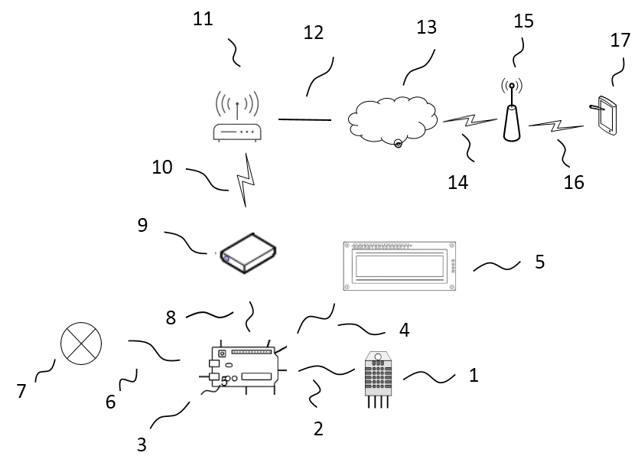

Slika 1 – Šematski prikaz konstrukcije IoT uređaja